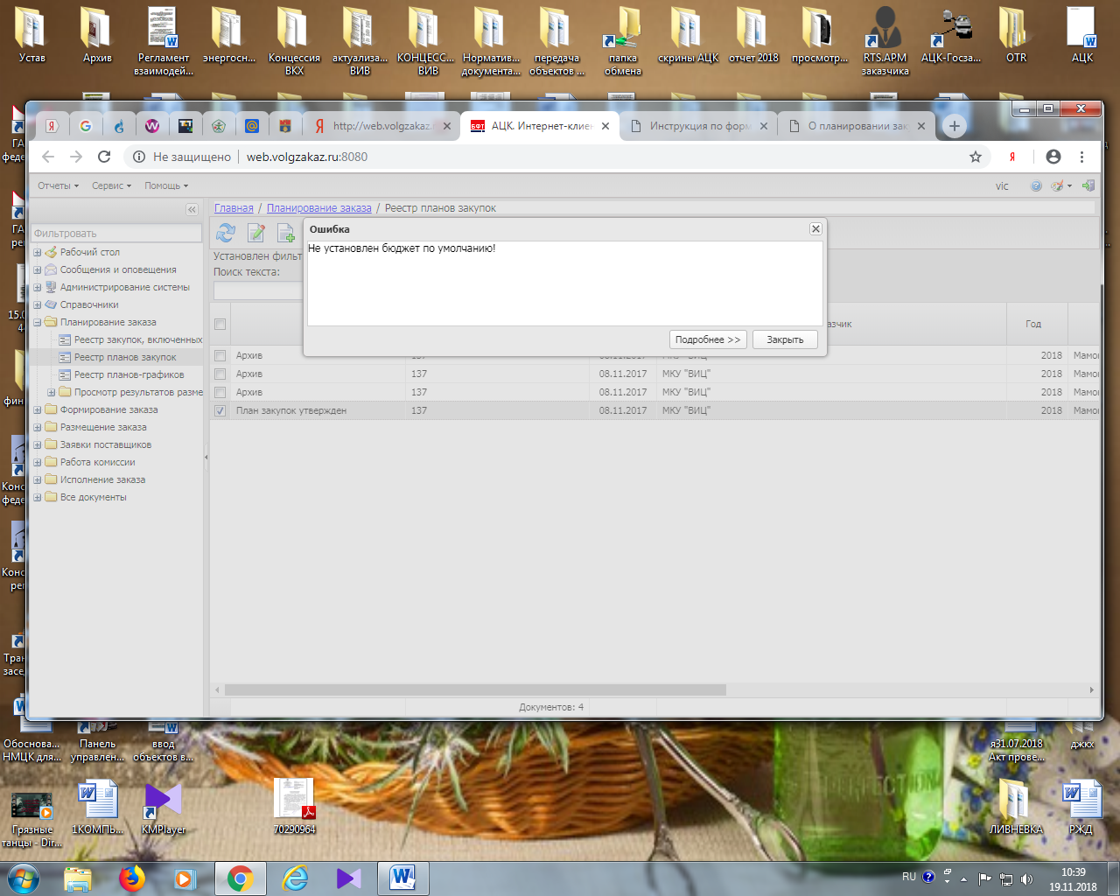

Это окошко открылось после нажатия кнопки + и редактирования года.